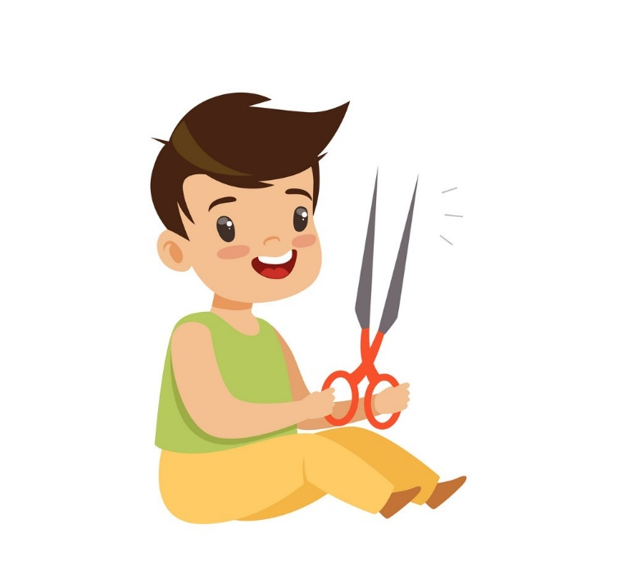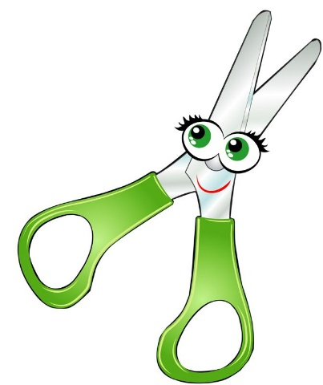

**Мелкомоторные навыки**

**владения ножницами**

Подготовила: педагог-психолог

Пахомова А.Г

Ребенок и ножницы

*Работа с ножницами*– одно из самых полезных занятий для детей дошкольного возраста. Вырезание отлично развивает мелкую моторику, улучшает координацию движений пальцев, мышление. Если вы хотите, чтобы ваш ребенок красиво писал в школе - научите его пользоваться ножницами.

Однако это большое заблуждение считать, что до детского сада, не стоит показывать ребенку ножницы и тем более учить его ими манипулировать. *Развивать данные мелкомоторные навыки можно с 2х лет.*

**Обычно интерес к ножницам может появиться у малыша**

**в возрасте 2х лет.**Они являются для него ничем иным как простой причудливой игрушкой с двумя колечками. Поэтому очень важно объяснить ему, что это опасная вещь, созданная не для игр. Зато с помощью них можно освоитьинтересное дело – научиться вырезать фигурки из бумаги, но только в сопровождении взрослых.

Попробуйте передать ребенку ножницы кольцами вперед и попросить его совершить такое же действие по направлению к вам. Если ребенок случайно перевернет ножницы кольцами к себе, исправьте его ошибку и повторите упражнение еще раз. Так малыш поймет, каким образом нужно передавать ножницы.

Расскажите малышу, что ножницы можно использовать только для резки бумаги (нельзя резать одежду, скатерть, мелки, пальцы, волосы и т.д.). Если малыш был уличен в попытке отрезать кошке усы, заберите ножницы. Не отдавайте их до тех пор, пока ребенок не скажет о том, что готов использовать ножницы по назначению.

Расскажите о том, что с ножницами нельзя ходить, бегать и прыгать.

После того, как вы научили свое чадо основной технике безопасности, для дальнейшего обучения следует приобрести маленькие легкие ножнички с закругленными концами, полностью пластмассовые. Они хорошо режут бумагу и, в то же время, максимально безопасны для малыша – ими нельзя порезаться. Каждый раз, когда ребенок захочет вырезать из бумаги, он будет пользоваться своими собственными ножницами.

Следующим шагом будет обучение смыкать и размыкать их.

**Возрастные особенности владения ножницами**

**2-3 года**

Таким малышам лучше дать ножницы с фиксатором открытого состояния, чтобы рука не слишком уставала. Начните учить ребенка вырезать с самых простых заданий (например, попросить порезать на кусочки, на полоску). Также в продаже имеются рабочие тетради 2+ для обучения вырезанию.

**Никогда не оставляйте маленького ребенка, работающего с ножницами, без присмотра!**

В этом возрасте дети продолжают осваивать несложные приемы вырезания. Можно попробовать дать ребенку вырезать геометрические фигуры (квадрат, треугольник, ромб), а также активно использовать шаблоны для вырезания по линиям. Задания по вырезанию для возраста 3+ можно найти как в специальных рабочих тетрадях, либо сделать самим. Именно с этого возраста большинство родителей начинают учить своего ребенка пользоваться ножницами.

**3-4 года**

Известно, что начиная со средней группы (то есть в 4-5 лет) в детском саду детям дают ножницы. Там они учатся вырезать фигуры из цветной бумаги и делать аппликации. То же самое вы можете сделать дома с ребенком. В этом возрасте у детей обычно просыпается большой интерес к различным поделкам. Устроив дома выставку работ ребенка, вы отлично поддержите его мотивацию.

**Старше 4 лет**

**Почему детям бывает сложно научиться вырезать ножницами?**

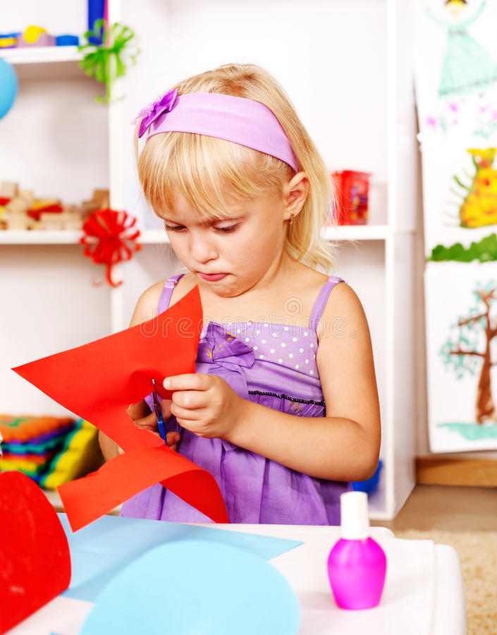

Часто маленьким детям вырезание дается нелегко, из-за этого они могут сильно расстраиваться и вовсе терять интерес к заданиям, где требуется работа с ножницами. Мы составили для вас список из основных причин, почему у ребенка не получается вырезать.

**Тугие ножницы.**Это одна из главных трудностей, с которой может столкнуться ребенок. Если малышу тяжело смыкать и размыкаться колечки на ножницах, вырезание будет даваться ему с трудом. На начальном этапе обучения пользованию ножницами стоит снизить нагрузку на пальцы. Малышам 2-3 лет отлично подойдут ножницы с фиксацией открытого состояния. От обычных ножниц с пружинным механизмом их отличает то, что они раскрываются сами, а ребенку остается лишь их закрыть. Дети старше 4 лет уже сами могут раскрывать ножницы, но помните, что их механизм не должен быть слишком тугой.

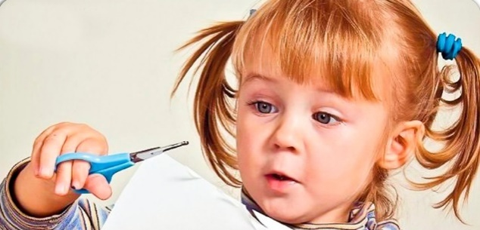**Недостаточная плавность движений.**Начать работу с ножницами стоит с вырезанием по прямым линиям. После того, как ваш малыш это освоит, переходите к заданиям с изгибами. Тогда малыш научится вырезать плавные линии и окружности.

**Неспособность остановиться.**Часто маленьким детям сложно сделать четкие разрезы, они получаются длиннее, чем нужно. Чтобы научиться делать разрезы необходимой длины, можно потренироваться, выполняя задания, где выделены точки, в которых нужно остановиться.

**Маленькие дети часто рано проявляют интерес к ножницам. Но многие мамы боятся начать учить ребенка им пользоваться, так как обеспокоены безопасностью таких занятий. Специалисты считают, что можно начинать учить ребенка вырезать начиная с двух лет. При этом, конечно, необходимо заранее рассказать ребенку о правилах безопасности при работе с ножницами,а также не оставлять малыша без присмотра.**

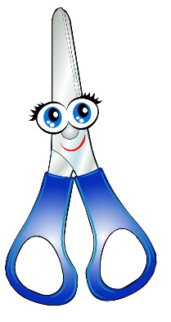

**Примеры игр, которые можно пробовать вместе с ребенком для овладения навыком работы с ножницами.**

Для данных заданий можно использовать любую бумагу и подходящие по размеру ножницы для Вашего ребенка. По своему усмотрению Вы можете сделать задания самостоятельно, либо воспользоваться уже готовыми, которые популярны в книжных магазинах.

Ниже будут представлены задания, которые Вы можете попробовать сделать самостоятельно для игры с Вашим ребенком.

Начинать лучше с самого простого. Просить ребенка элементарно разрезать лист на части, еще не отмечая линией место среза. После, когда данный навык закрепился, можно использовать такие игры.

**«Парикмахер»**

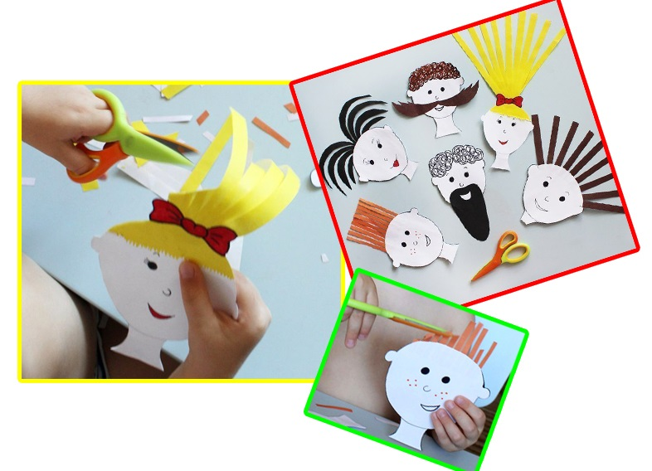

Обязательно нужно объяснить ребенку, что им можно стричь волосы только у созданной Вами куклы.

**«Маникюр»**

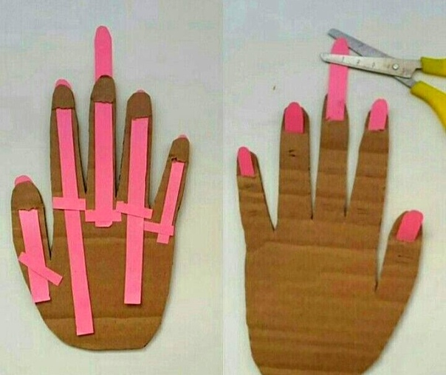

Обязательно нужно объяснить ребенку, что им можно стричь ногти только у созданной Вами куклы.

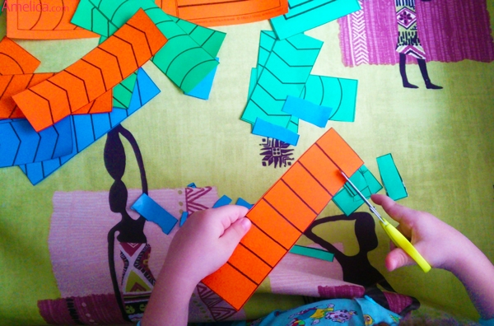**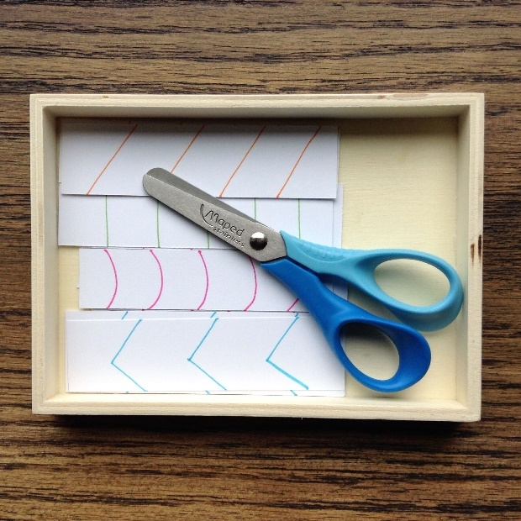«Полосочки»**

Начинать стоит с обычных толстых прямых полосок, потом делая их тоньше. После переходить на различные фигуры.

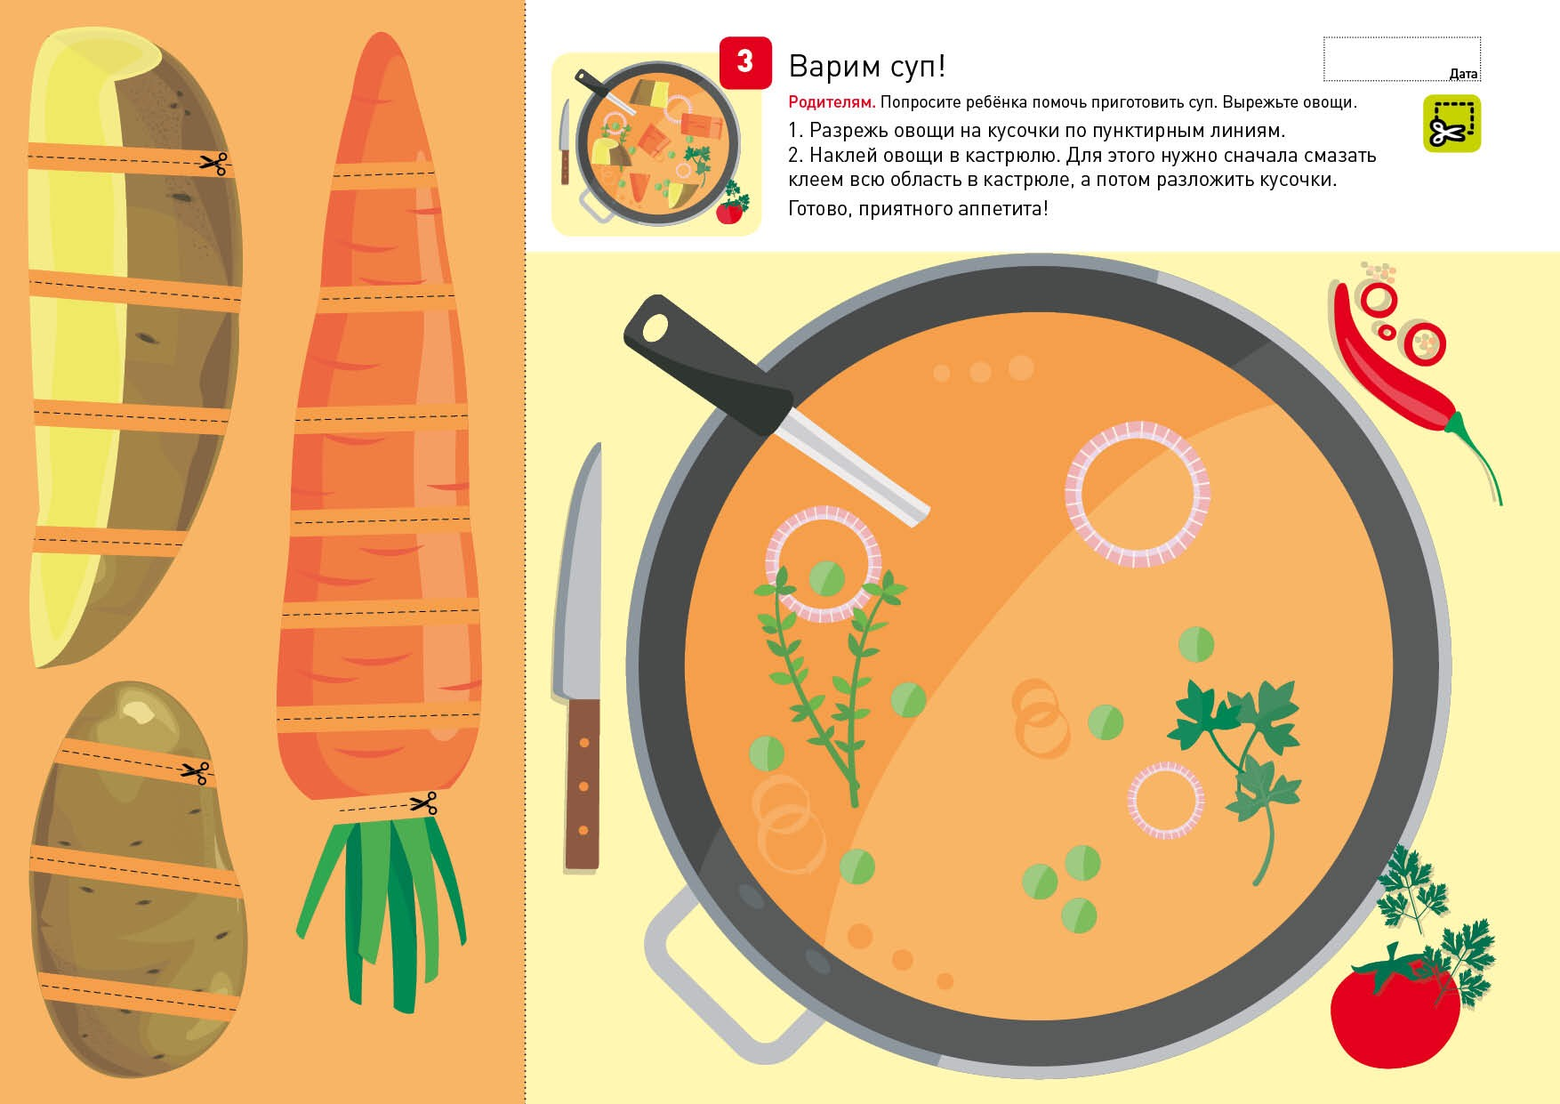**«Варим суп»**

**«Солнышко»**

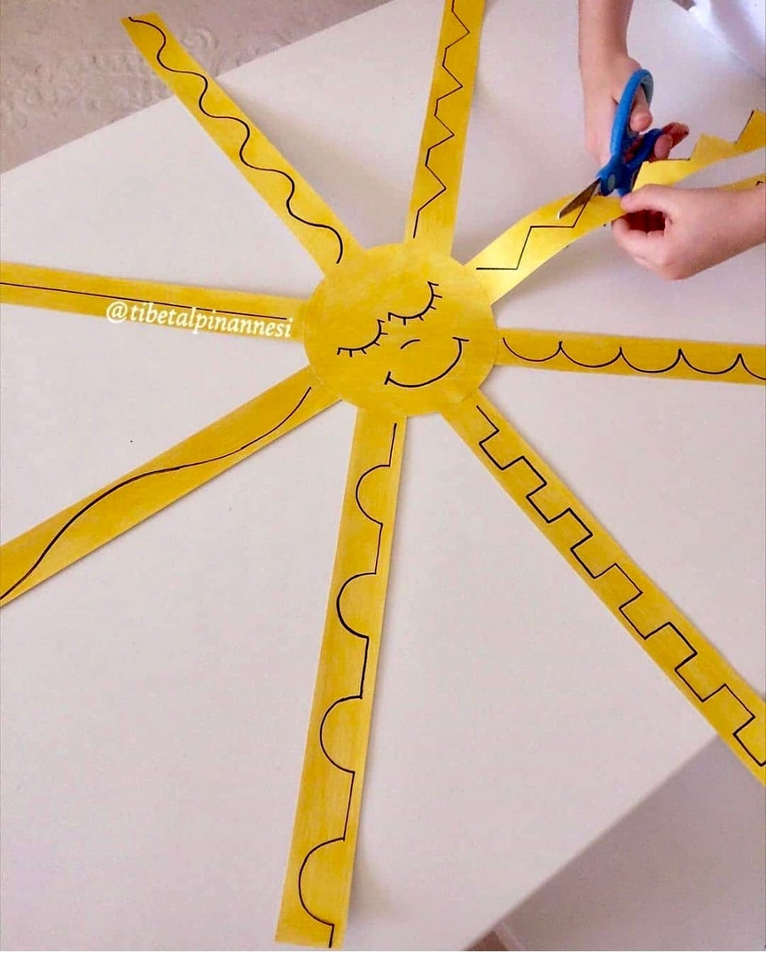

***Желаем Вам успехов!***